«Коррупция! Как победим?»

26 августа в администрации Покровского сельского поселения пошел круглый стол на тему «Коррупция! Как победим?» 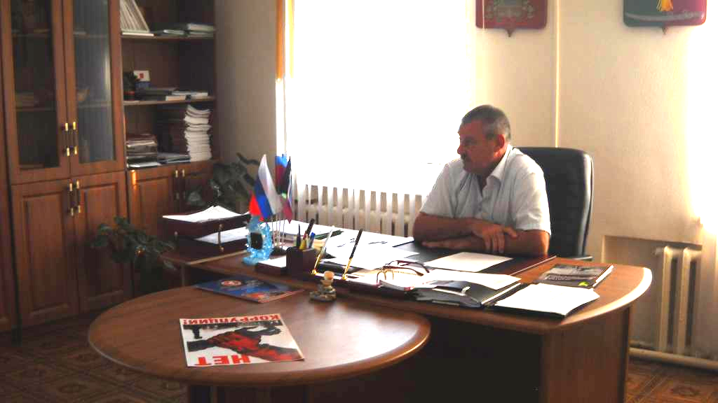

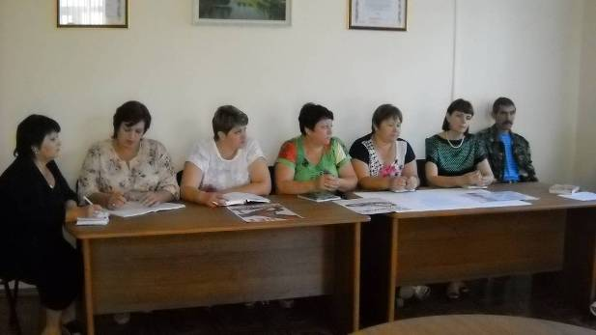

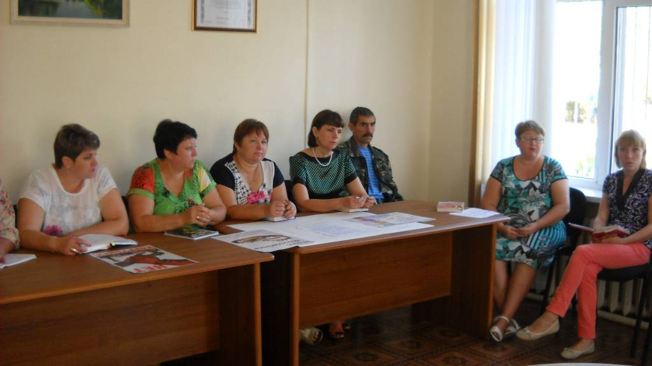
Мероприятие проходило в форме свободной дискуссии, его участники обсудили проблему коррупции и методы противодействия ей. Были приведены итоги мониторинга уровня восприятия коррупции и эффективности мер и программ противодействия коррупции на территории поселения. Присутствующие выразили свое мнение о коррупции как о явлении, и представили свое видение о наиболее эффективных методах борьбы с ней. По мнению собравшихся борьба с коррупцией должна решаться с помощью управленческих решений. Именно через них должны исключаться коррупциогенные факторы в той или иной сфере. В то же время, по мнению участников круглого стола только этих мер недостаточно, здесь необходим комплексный подход. Уже с раннего детства необходимо воспитывать чувство неприязни к коррупции и любым ее проявлениям. При этом, можно и нужно активно использовать антикоррупционный опыт, необходимо как можно больше работать над правовым просвещением граждан и, в первую очередь, молодежи.
Предстоит многое сделать, чтобы искоренить коррупцию в жизненно важных сферах: здравоохранении, образовании и ряде других. Любое коррупционное проявление следует рассматривать как преступление перед государством и обществом. Многие высказались за ужесточение наказания за коррупционные правонарушения.
Несмотря на множество мнений и предложений по проблеме коррупции, озвученных участниками круглого стола, все они сошлись в одном - одних законодательных мер для искоренения коррупции в обществе мало. Нужно проводить целенаправленную комплексную работу по профилактике коррупции, вовлекая в нее все институты гражданского общества, средства массовой информации, учащуюся молодежь. С коррупцией должна борется не только власть, но и общество вцелом.

